Achillea millefolium

ACHILLÉE MILLEFEUILLE – gewoon duizendblad
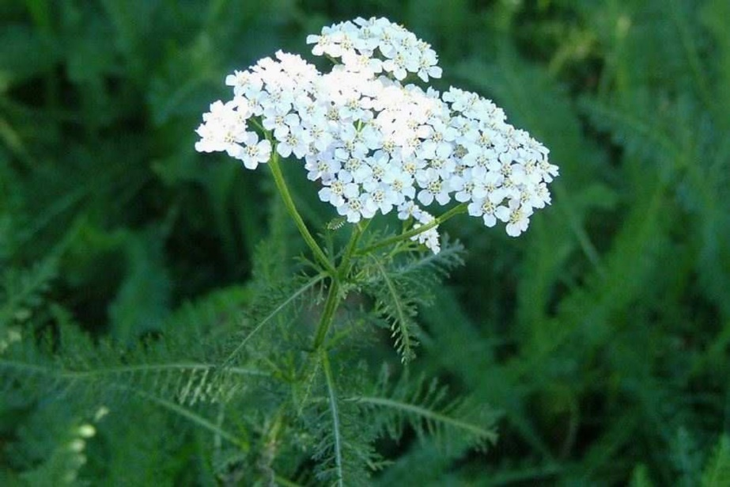

Komt oorspronkelijk van Europa en N-Amerika.
Het is een sterke groeier met prachtig donkergroen geveerd, aromatisch blad en bloeit met afgeplatte schermvormige tuilen van witte bloemen.
Groeit in elke grond, zelfs kalkhoudend, droog of koel maar goed doorlatend.
Accepteert halfschaduw maar geeft de voorkeur aan volle zon.
Snijd de uitgebloeide bloemen af en snoei aan het einde van het seizoen alle vegetatie om het vertrek van jonge stengels in het voorjaar te stimuleren.
Verdeling van het plukje in het voorjaar, om de 3 jaar.
Breidt zich gemakkelijk uit aan de grondoppervlakte d.m.v. uitlopers. Men kan de jonge scheuten gebruiken in omeletten of salades.
Originaire d’Europe et d’Amérique du Nord.
C’est un cultivateur fort avec de belles feuilles aromatiques à plumes vert foncé et des fleurs avec des becs aplatis en forme de sérigraphie de fleurs blanches.
Pousse dans n’importe quel sol, même calcaire, sec ou frais mais bien drainé.
Accepte l’ombre partielle mais préfère le plein soleil.
Coupez les fleurs fanées et taillez toute la végétation à la fin de la saison pour stimuler le départ des jeunes tiges au printemps.
Distribution de la touffe au printemps, tous les 3 ans.
Se dilate facilement sur la surface du sol au moyen de ramifications.
On peut utiliser les jeunes pousses dans des omelettes ou des salades .

